**Tugas 1**

**Use Case dan Skenario Use Case**

**Disusun untuk memenuhi salah satu tugas**

**Mata Kuliah Object Oriented Analysis and Design**

**Dosen : Frencius Leo Nardus**



**Oleh :**

**NIM : 15111214**

**Nama : Riska Deviana Andriani**

**Kelas : TIFK15A**

**JURUSAN TEKNIK INFORMATIKA**

**SEKOLAH TINGGI TEKNOLOGI BANDUNG**

**Jl. Soekarno-Hatta No.378 Bandung – 40235**

**2017**

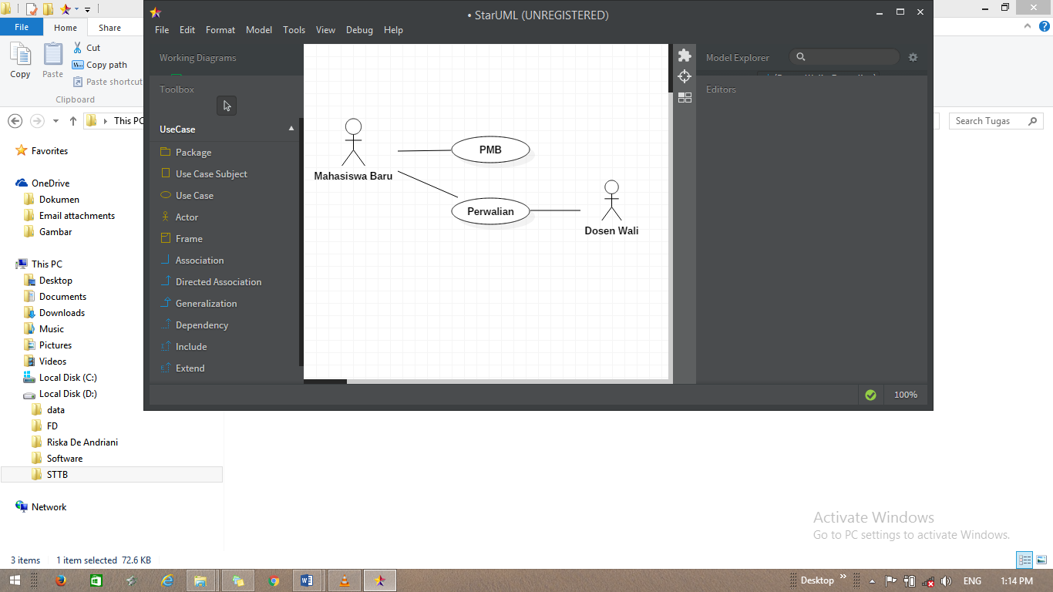

|  |  |
| --- | --- |
| **SKENARIO USE CASE** | |
| Identifikasi | PMB |
| No.SRS/ Use Case |  |
| Nama Butir Uji | PMB |
| Tujuan | Aktor melakukan pendaftaran Mahasiswa baru hingga mendapatkan NPM |
| Deskripsi | Aktor mengisi formulir dan melakukan pembayaran lalu menkonfirmasi pembayaran hingga mendapatkan NPM |
| Kondisi Awal | Aktor melakukan pendaftaran |
| Trigger | Aktor mengakses *website* |
| Aktor | Mahasiswa Baru |

|  |  |
| --- | --- |
| **SKENARIO NORMAL** | |
| Data valid  Ket : Mahasiswa berhasil menyimpan data pendaftaran dan menerima NPM | |
| **Mahasiswa** | **System/Software** |
| 1. Membuka *website* |  |
| 1. Mengisi formulir |  |
|  | 1. Memvalidasi dan menyimpan data |
|  | 1. Mengirimkan notifikasi ke email mahasiswa |
| 1. Menerima notifikasi di email |  |
| 1. Melakukan pembayaran |  |
| 1. Mengkonfirmasi pembayaran lewat *website* |  |
|  | 1. Memvalidasi pembayaran |
|  | 1. Mengirimkan data Mahasisawa Baru beserta NPM |
| 1. Menerima data mahasiswa (NPM) di email |  |
| Kondisi Akhir : Mahasiswa Baru menerima NPM | |

|  |  |
| --- | --- |
| **SKENARIO ALTERNATIF – 1** | |
| Data Tidak Valid  Ket : Data yang dimasukkan tidak valid | |
| **Aktor** | **System/Software** |
| 1. Membuka *website* |  |
| 1. Mengisi formulir |  |
|  | 1. Memvalidasi data |
|  | 1. Memberikan informasi gagal menyimpan data |
| 1. Menerima informasi data tidak tersimpan |  |
| Kondisi Akhir : Data belum tersimpan | |

|  |  |
| --- | --- |
| **SKENARIO ALTERNATIF – 2** | |
| Pembayaran tidak valid  Ket : pembayaran belum dilakukan | |
| **Aktor** | **System/ Software** |
| 1. Membuka *website* |  |
| 1. Mengisi formulir |  |
|  | 1. Memvalidasi data dan menyimpan data |
|  | 1. Mengirimkan notifikasi ke email mahasiswa |
| 1. Menerima email notifikasi |  |
| Kondisi Akhir : pembayaran belum dilakukan | |

|  |  |
| --- | --- |
| **SKENARIO USE CASE** | |
| Identifikasi | Perwalian |
| No. SRS/ Use Case |  |
| Nama Butir Biji | Perwalian |
| Tujuan | Mengelola proses pendaftaran mata kuliah konsultasi dengan Dosen Wali sampai mendapatkan KRS |
| Deskripsi | Mahasiswa mengirim lembar Rencana Studi yang disetujui Dosen Wali melalui *website* perwalian |
| Kondisi Awal | Mahasiswa mengambil Mata Kuliah |
| Trigger | Mahasiswa mebuka *website* perwalian |
| Aktor | Mahasiswa Baru, Dosen |

|  |  |
| --- | --- |
| **SKENARIO NORMAL** | |
| Mahasiswa menginput Mata Kuliah sampai dengan persetujuan dosen wali hingga mendapatkan KRS | |
| **Aktor** | **System/Software** |
| 1. Membuka website perwalian |  |
|  | 1. Memvalidasi pembayaran |
|  | 1. Menampilkan formulir pengambilan Mata Kuliah |
| 1. Mengisi formulir pengambilan Mata Kuliah |  |
|  | 1. Memvalidasi data Mata Kuliah dan menyimpan data Mata Kuliah |
|  | 1. Menampilkan formulir permohonan persetujuan Dosen Wali |
| 1. Mengisi formulir permohonan persetujuan Dosen Wali melalui website |  |
|  | 1. Memvalidasi permohonan dan Mengirimkan notifikasi ke Dosen Wali |
|  | 1. Mengirimkan notifikasi/ print out KRS ke Mahasiswa Baru melalui email |
| 1. Menerima Notifikasi |  |
| 1. Mencetak KRS |  |
| Kondisi Akhir : Data Mata Kuliah tersimpan dan menerima KRS | |
| **SKENARIO NORMAL** | |
| Dosen Wali menyetujui pengambilan Mata Kuliah Mahasiswa | |
| 1. Membuka website Perwalian |  |
|  | 1. Mengirimkan notifikasi persetujuan |
| 1. Membuka notifikasi persetujuan |  |
|  | 1. Menampilkan Persetujuan pengambilan Mata Kuliah |
| 1. Memeriksa nilai Mahasiswa |  |
| 1. Mengambil keputusan untuk persetujuan pengambilan Mata Kuliah Mahasiswa Baru |  |
|  | 1. Menvalidasi persetujuan |
|  | 1. Mengirimkan notifikasi/ print out KRS ke mahasiswa melalui email |
| Kondisi Akhir : Dosen Wali meyetujui pengambilan Mata Kuliah | |

|  |  |
| --- | --- |
| **SKENARIO ALTERNATIF – 1** | |
| Pembayaran tidak valid | |
| **Aktor** | **System/Software** |
| 1. Membuka website perwalian |  |
|  | 1. Memvalidasi pembayaran |
|  | 1. Mengirim informasi untuk melakukan pembayaran |
| Kondisi Akhir : Mahasiswa belum melakukan pembayaran | |

|  |  |
| --- | --- |
| **SKENARIO ALTERNATIF – 2** | |
| Data yang dimasukkan tidak valid | |
| **Aktor** | **System/Software** |
| 1. Membuka website perwalian |  |
|  | 1. Memvalidasi pembayaran |
|  | 1. Mengnampilkan formulir pengambilan Mata Kuliah |
| 1. Mengisi formulir pengambilan Mata Kuliah |  |
|  | 1. Memvalidasi data |
|  | 1. Memberikan informasi data gagal disimpan |
| Kondisi Akhir : Data daftar Mata Kuliah belum di simpan | |
| **SKENARIO ALTERNATIF – 3** | |
| Permohonan ke Dosen Wali tidak valid | |
| **Aktor** | **System/Software** |
| 1. Membuka website perwalian |  |
|  | 1. Memvalidasi pembayaran |
|  | 1. Menampilkan formulir pengambilan Mata Kuliah |
| 1. Mengisi formulir pengambilan Mata Kuliah |  |
|  | 1. Memvalidasi data Mata Kuliah |
|  | 1. Menampilkan formulir permohon persetujuan Dosen Wali |
| 1. Mengisi Formulir permohonan persetujuan Dosen Wali melalui website |  |
|  | 1. Memvalidasi permohonan |
|  | 1. Mengirimkan informasi permohonan belum terkirim |
| Kondisi Akhir : Permohonan ke Dosen Wali belum terkirim | |

|  |  |
| --- | --- |
| **SKENARIO ALTERNATIF – 4** | |
| Dosen Wali tidak menyetujui Mata Kuliah yang diambil Mahasiswa | |
| **Aktor** | **System/Software** |
| 1. Membuka website Perwalian |  |
|  | 1. Mengirimkan notifikasi persetujuan |
| 1. Membuka notifikasi persetujuan |  |
|  | 1. Menampilkan Persetujuan pengambilan Mata Kuliah |
| 1. Memeriksa nilai Mahasiswa |  |
| 1. Mengambil keputusan untuk persetujuan pengambilan Mata Kuliah Mahasiswa Baru |  |
|  | 1. Memvalidasi persetujuan |
|  | 1. Mengirim notifikasi pengambilan Mata Kuliah tidak disetujui ke email mahasiswa |
| Kondisi Akhir : Dosen Wali tidak menyetujui pengambilan Mata Kuliah | |